МБОУ «Лицей№2» город Чебоксары

Сочинение
«Наследники
Победы»

Ишмуллина Ангелина Эдуардовна
МБОУ «Лицей №2» класс И-9-1
дата рождения: 5 мая 1999 год.

Учитель русского языка и литературы
Горзина Анна Александровна.

Чебоксары 2015
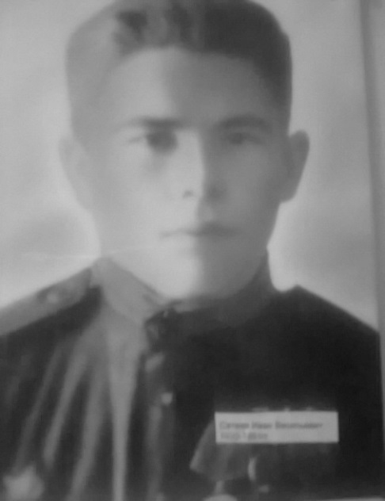
Наследники победы

Моего прадедушку звали Сатеев Иван Васильевич. Он родился в 1920 году, в селе Бичурга-Баишево Шемуршинского района Чувашской Республики. Сельских юношей тогда готовили к труду и обороне. Они сдавали нормативы. На тот момент мой прадед считался призывником, собирался пойти на службу в армию. За сдачу нормативов он получил значки: Ворошиловский стрелок, ГТО (готов к труду и обороне), ПВХО (противовоздушная и химическая оборона), ГСО (готов к санитарной обороне).
У моего прадеда руки были золотые. Он сам смастерил скрипку! На этой скрипке он играл разные мелодии по вечерам на крыльце своего дома. А для своего соседа он смастерил балалайку.
Сатеев Иван Васильевич
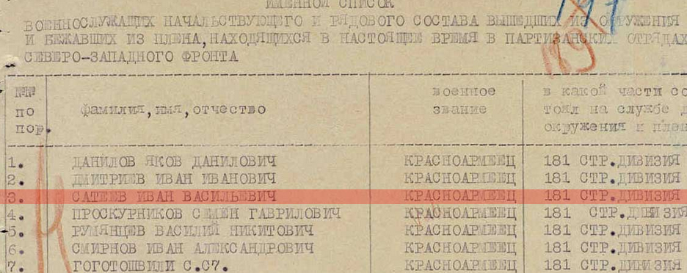
Когда подошло время, прадеда призвали в армию. Службу он проходил в республике Карелия в городе Сортавала. Там он и встретил войну в составе подразделений северо-западного фронта. Бои шли тяжелые, воинская часть прадеда попала в окружение, и он оказался не на фронте, а в партизанском отряде. Так мой прадед из солдата стал партизаном. От него долгое время не было вестей.
Весной в 1943 году Иван Васильевич, неожиданно приехал в отпуск на несколько дней. На нём была гимнастёрка, а на груди сверкала медаль «Партизану Отечественной Войны». В сельской школе организовали для школьников встречу с партизаном. На этой встрече Сатеев И.В. рассказал школьникам, как оборонялись против врага, как, находясь в тылу, проводили диверсии в городах Новгород, Псков и других населенных пунктах Ленинградской области. Рассказал, как взрывали немецкие эшелоны с оружием, нападали на автоколонны и уничтожали фашистов…
По окончании отпуска прадед снова ушёл на фронт. Через год его осколком снаряда сильно ранило в ногу. И Иван Васильевич долгое время находился в госпитале. После выписки он вернулся в родную деревню. На фронт больше не попал: ранение было сильное, не сгибалась нога, и ходил прадед на костылях.
В дальнейшем Иван Васильевич работал в бухгалтерии в сельском правлении родного села. Родились две дочери и сын. Старшая его дочь моя бабушка со стороны мамы. К сожалению, рана прадедушку постоянно беспокоила и не давала забывать о себе. И в начале 1950 года мой прадед скончался из-за осложнений, появившихся после ранения.
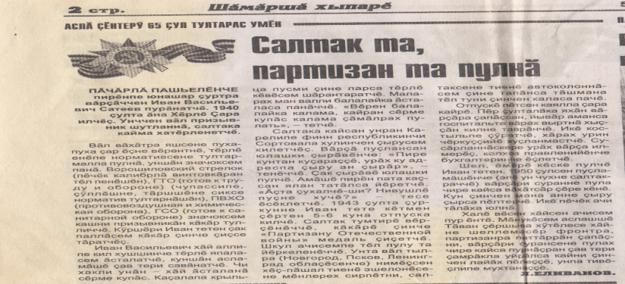
Каждый год 9 мая я вместе со своей семьей смотрю по телевизору Московский парад, военные фильмы. Выходя на улицу, здороваюсь с ветеранами и поздравляю их. Когда я слушаю военные песни, я задумываюсь о том, как было тяжело, о том, как погибали люди, защищая нашу Родину. Я считаю, что мы должны помнить тех, кто спас нашу землю. Спасибо всем, кто защищал нашу страну, нашу Родину!
Вырезка из газеты «Шамарша хыпаре» 28.04.2010
Я склоняю голову перед нашими ветеранами. Я благодарна им за освобождение земли от фашистских войск, благодарна за чистое небо над головой. Для меня мой прадед, Сатеев Иван Васильевич - настоящий герой. Я считаю, что мы должны помнить и чтить подвиг наших предков. Я помню! Я горжусь!!!
Ангелина Ишмуллина, класс И-9-1

